11 ตุลาคม 2564

**ดัชนีราคาที่อยู่อาศัยใหม่ที่อยู่ระหว่างการขาย ในกรุงเทพฯ - ปริมณฑล**

**ไตรมาส 3 ปี 2564**

ศูนย์ข้อมูลอสังหาริมทรัพย์ ธนาคารอาคารสงเคราะห์รายงานดัชนีราคาบ้านจัดสรรใหม่ที่อยู่ระหว่างการขาย ในกรุงเทพฯ และปริมณฑล ไตรมาส 3 ปี 2564 พบว่า ค่าดัชนีเท่ากับ 127.2 ลดลงร้อยละ -0.7 โดยเมื่อเทียบกับช่วงเวลาเดียวกันของปีก่อน (YoY) ซึ่งเป็นการลดลงของบ้านจัดสรรต่อเนื่องเป็นไตรมาสที่สามแล้ว และเมื่อติดตามการเปลี่ยนแปลงของดัชนีราคาฯ เทียบกับ ไตรมาสก่อนหน้า (QoQ) พบว่า ดัชนีราคาบ้านจัดสรรลดลงต่อเนื่องจากไตรมาสที่ 2 ปี 2564 ที่ร้อยละ -0.5

ดร.วิชัย วิรัตกพันธ์ ผู้ตรวจการธนาคาร และรักษาการผู้อำนวยการศูนย์ข้อมูลอสังหาริมทรัพย์ เปิดเผยว่า ผลการเปลี่ยนแปลงของดัชนีราคาบ้านจัดสรรใหม่ที่ลดลงข้างต้น แสดงให้เห็นผลกระทบจากการแพร่ระบาดของ COVID-19 ระลอกที่ 4 ที่มีความรุนแรงมากขึ้นในไตรมาสนี้ เห็นได้ชัดจากตัวเลขผู้ติดเชื้อเฉลี่ยรายวันอยู่ที่ประมาณ 15,000 คนต่อวัน เพิ่มขึ้นจากเดิมในไตรมาส 2 ปี 2564 อยู่ที่ประมาณ 2,500 คนต่อวัน ส่งผลกระทบต่อเศรษฐกิจไทยให้มีการฟื้นตัวช้า มีการล๊อคดาวน์ในบางพื้นที่โดยเฉพาะอย่างยิ่งในเขตพื้นที่กรุงเทพฯและปริมณฑลที่เป็นพื้นที่ตลาดที่อยู่อาศัยหลักของประเทศ และเห็นได้ชัดว่าผู้ประกอบการมีความกังวลต่อสถานการณ์ดังกล่าวเป็นอย่างมาก โดย พบว่า ผู้ประกอบการยังคงใช้กลยุทธ์ทางการตลาดด้วยการลดราคาเพื่อกระตุ้นการขายบ้านจัดสรร ควบคู่กับการเริ่มมีโปรโมชั่นการให้เข้าอยู่ฟรี 1 – 2 ปีแรก หรือ การปรับเป็นส่วนลดเงินสดในวันโอนกรรมสิทธิ์ เพื่อเป็นการเร่งรัดในการตัดสินใจซื้อ ด้วยเหตุนี้จึงเป็นสาเหตุทำให้ราคาบ้านจัดสรรใหม่ลดลง โดยเฉพาะในโซน ลำลูกกา-คลองหลวง-ธัญบุรี-หนองเสือ และโซนคลองสามวา-มีนบุรี-หนองจอก-ลาดกระบัง ที่ยังคงมีหน่วยเหลือขายอยู่มากจากรอบการสำรวจที่อยู่อาศัยในครึ่งแรกของปี 2564 ดังนั้นผู้ประกอบการจึงใช้กลยุทธ์การลดราคาเพื่อกระตุ้นการขายบ้านจัดสรร และระบายสินค้าใน 2 โซนดังกล่าว

เป็นการเสนอโปรโมชั่นในลักษณะของแถมและคาดว่าผลกระทบต่อเศรษฐกิจในประเทศจากการระบาดจะมีมากสุดในช่วงไตรมาส 3 ก่อนจะเริ่มฟื้นตัวได้ในช่วงต้นไตรมาส 4 จากแนวโน้มการฉีดวัคซีนครบโดสของประชากรที่จะเพิ่มขึ้นอย่างชัดเจน เป็นผลดีต่อความเชื่อมั่นและการกลับมาดำเนินการของกิจกรรมเศรษฐกิจ

เมื่อจำแนกดัชนีราคาบ้านจัดสรรตามพื้นที่ พบว่า

* กรุงเทพฯ มีค่าดัชนีเท่ากับ 126.2 ลดลงร้อยละ -0.7 เมื่อเทียบกับช่วงเวลาเดียวกันของปีก่อน (YoY) และเมื่อเทียบกับไตรมาสก่อนหน้า (QoQ) ลดลงร้อยละ -0.4
* 3 จังหวัดปริมณฑล มีค่าดัชนีเท่ากับ 128.1 ลดลงร้อยละ -0.7 เมื่อเทียบกับช่วงเวลาเดียวกันของปีก่อน (YoY) และเมื่อเทียบกับไตรมาสก่อนหน้า (QoQ) ลดลงร้อยละ -0.5 (ดูตารางที่ 1 และแผนภูมิที่ 1 - 3)

**ตารางที่ 1 ดัชนีราคาบ้านจัดสรรใหม่ที่อยู่ระหว่างการขาย ในกรุงเทพฯ -ปริมณฑล (ปี 2555 =100.0)**



ที่มา : ศูนย์ข้อมูลอสังหาริมทรัพย์ ธนาคารอาคารสงเคราะห์

**แผนภูมิที่ 1 ดัชนีราคาบ้านจัดสรรใหม่ที่อยู่ระหว่างการขาย ในกรุงเทพฯ - ปริมณฑล (ปี 2555 = 100.0)**



ที่มา : ศูนย์ข้อมูลอสังหาริมทรัพย์ ธนาคารอาคารสงเคราะห์

**แผนภูมิที่ 2 อัตราขยายตัวของดัชนีราคาบ้านจัดสรรใหม่ที่อยู่ระหว่างการขายในกรุงเทพฯ – ปริมณฑล เปรียบเทียบกับช่วงเวลาเดียวกันของปีก่อน (YoY)**



ที่มา : ศูนย์ข้อมูลอสังหาริมทรัพย์ ธนาคารอาคารสงเคราะห์

**แผนภูมิที่ 3 อัตราขยายตัวของดัชนีราคาบ้านจัดสรรใหม่ที่อยู่ระหว่างการขายในกรุงเทพฯ – ปริมณฑล เปรียบเทียบกับไตรมาสก่อนหน้า (QoQ)**



ที่มา : ศูนย์ข้อมูลอสังหาริมทรัพย์ ธนาคารอาคารสงเคราะห์

1. **ดัชนีราคาบ้านเดี่ยว**

ดัชนีราคาบ้านเดี่ยว ในกรุงเทพฯ และปริมณฑล ไตรมาส 3 ปี 2564 มีค่าดัชนีเท่ากับ 125.5 ลดลงร้อยละ -0.7 เมื่อเทียบกับช่วงเวลาเดียวกันของปีก่อน (YoY) และเมื่อเทียบกับไตรมาสก่อนหน้า (QoQ) ลดลงร้อยละ -0.4

* กรุงเทพฯ มีค่าดัชนีเท่ากับ 125.0 ลดลงร้อยละ -0.6 เมื่อเทียบกับช่วงเวลาเดียวกันของปีก่อน (YoY) และเมื่อเทียบกับไตรมาสก่อนหน้า (QoQ) ลดลงร้อยละ -0.3
* 3 จังหวัดปริมณฑล มีค่าดัชนีเท่ากับ 125.6 ลดลงร้อยละ -0.8 เมื่อเทียบกับช่วงเวลาเดียวกันของปีก่อน (YoY) และเมื่อเทียบกับไตรมาสก่อนหน้า (QoQ) ลดลงร้อยละ -0.4 (ดูตารางที่ 2 และแผนภูมิที่ 1 - 3)

**ตารางที่ 2 ดัชนีราคาบ้านเดี่ยว ในกรุงเทพฯ -ปริมณฑล (ปี 2555 = 100.0)**



ที่มา : ศูนย์ข้อมูลอสังหาริมทรัพย์ ธนาคารอาคารสงเคราะห์

1. **ดัชนีราคาทาวน์เฮ้าส์**

ดัชนีราคาทาวน์เฮ้าส์ ในกรุงเทพฯ – ปริมณฑล ไตรมาส 3 ปี 2564 มีค่าดัชนีเท่ากับ 129.1 ลดลงร้อยละ -0.7 เมื่อเทียบกับช่วงเวลาเดียวกันของปีก่อน (YoY) และเมื่อเทียบกับไตรมาสก่อนหน้า (QoQ) ลดลงร้อยละ -0.5

* กรุงเทพฯ มีค่าดัชนีเท่ากับ 127.3 ลดลงร้อยละ -0.7 เมื่อเทียบกับช่วงเวลาเดียวกันของปีก่อน (YoY) และเมื่อเทียบกับไตรมาสก่อนหน้า (QoQ) ลดลงร้อยละ -0.4
* 3 จังหวัดปริมณฑล มีค่าดัชนีเท่ากับ 131.2 ลดลงร้อยละ -0.6 เมื่อเทียบกับช่วงเวลาเดียวกันของปีก่อน (YoY) และเมื่อเทียบกับไตรมาสก่อนหน้า (QoQ) ลดลงร้อยละ -0.5 (ดูตารางที่ 3 และแผนภูมิที่ 1 - 3)

**ตารางที่ 3 ดัชนีราคาทาวน์เฮ้าส์ ในกรุงเทพฯ -ปริมณฑล (ปี 2555 = 100.0)**



ที่มา : ศูนย์ข้อมูลอสังหาริมทรัพย์ ธนาคารอาคารสงเคราะห์

สำหรับรายการส่งเสริมการขายบ้านจัดสรรใหม่ที่อยู่ระหว่างการขายในไตรมาสนี้ พบว่า ส่วนใหญ่ร้อยละ 37.7 เป็นของแถม เช่น เครื่องปรับอากาศ เฟอร์นิเจอร์ ผ้าม่าน ปั๊มน้ำ แท้งก์น้ำ ฯลฯ รองลงมาร้อยละ 35.9 เป็นส่วนลดเงินสด และร้อยละ 26.4 เป็นส่วนลดค่าใช้จ่ายในวันโอนกรรมสิทธิ์และ/หรือฟรีค่าส่วนกลาง (รายการส่งเสริมการขายในไตรมาส 2 ปี 2564 การลดค่าใช้จ่ายในวันโอนกรรมสิทธิ์และ/หรือฟรีค่าส่วนกลางมากสุดร้อยละ 40.8 รองลงมาคือ การให้ของแถมร้อยละ 32.4 และการให้เป็นส่วนลดเงินสดร้อยละ 26.8) (ดูแผนภูมิที่ 4)

**แผนภูมิที่ 4 เปรียบเทียบรายการส่งเสริมการขายบ้านจัดสรรที่อยู่ระหว่างการขาย**

**ในไตรมาส 2 – 3 ปี 2564**

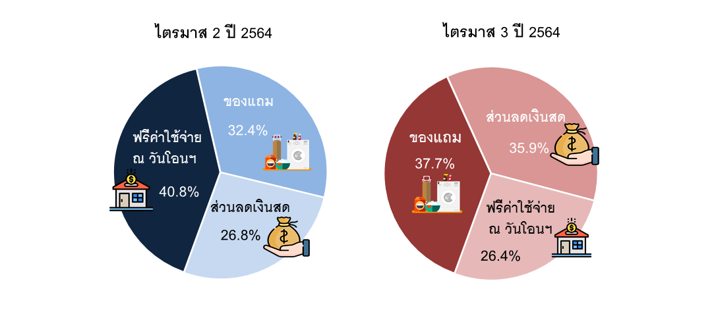

ที่มา : ศูนย์ข้อมูลอสังหาริมทรัพย์ ธนาคารอาคารสงเคราะห์

สำหรับ **ดัชนีราคาห้องชุดใหม่ที่อยู่ระหว่างการขายในกรุงเทพฯ-ปริมณฑล ไตรมาส 3 ปี 2564** พบว่า ค่าดัชนีเท่ากับ 151.7 จุด ลดลงร้อยละ -0.9 เมื่อเทียบกับช่วงเวลาเดียวกันของปีก่อน (YoY) ซึ่งมีค่าดัชนีลดลงต่อเนื่องกันเป็นไตรมาสที่ 4 สำหรับการเปลี่ยนแปลงของดัชนีเมื่อเทียบกับไตรมาสก่อนหน้า (QoQ) พบว่า ในไตรมาสนี้ลดลงต่อเนื่องจากไตรมาสที่ 2 ปี 2564 ที่ร้อยละ -0.2

จากดัชนีราคาห้องชุดใหม่ ได้แสดงให้เห็นว่า ราคาห้องชุดใหม่ยังมีทิศทางที่ลดลง ซึ่งเป็นผลมาจากสถานการณ์การแพร่ระบาดในระลอกที่ 4 ของไวรัส COVID-19 ที่มีความรุนแรงมากขึ้นในไตรมาส 3 ปี 2564 เห็นได้ชัดจากตัวเลขผู้ติดเชื้อเฉลี่ยรายวันอยู่ที่ประมาณ 15,000 คนต่อวัน เพิ่มขึ้นจากเดิมในไตรมาส 2 ปี 2564 อยู่ที่ประมาณ 2,500 คนต่อวัน ส่งผลให้เศรษฐกิจชะลอตัวและส่งผลกระทบต่อรายได้และการจ้างงาน มีการล๊อคดาวน์ในบางพื้นที่โดยเฉพาะอย่างยิ่งในเขตพื้นที่กรุงเทพฯและปริมณฑลที่เป็นพื้นที่หลักสำหรับตลาดที่อยู่อาศัยของประเทศ ทำให้กำลังซื้อที่อยู่อาศัยของประชาชนลดลง และยังมีข้อจำกัดในการเดินทางเข้าประเทศของคนต่างชาติซึ่งถือว่าเป็นกำลังซื้อที่สำคัญของตลาดห้องชุดในกรุงเทพฯ – ปริมณฑล ที่ต้องหดตัวลงในภาวะสถานการณ์ที่ไม่ปกติในปัจจุบันนี้

จากการสำรวจราคาห้องชุดใหม่ในไตรมาสนี้ พบว่า ผู้ประกอบการส่วนใหญ่ยังคงใช้กลยุทธ์ทางการตลาดด้วยการนำเสนอโปรโมชั่นในรูปแบบของแถมมากถึงร้อยละ 64.1 ของโครงการสำรวจ โดยเป็นการให้เฟอร์นิเจอร์ตกแต่งห้องชุดแบบพร้อมเข้าอยู่อาศัยให้ผู้ซื้อเพื่อเป็นการเร่งรัดการตัดสินใจซื้อ หรือ การให้ฟรีค่าธรรมเนียมการโอนกรรมสิทธิ์เพื่อแบ่งเบาค่าใช้จ่ายของผู้ซื้อ หรือ การให้ส่วนลดเงิน ซึ่งเป็นสาเหตุหนึ่งที่ทำให้ราคาห้องชุดใหม่ลดลง

ดัชนีราคาห้องชุดใหม่ที่อยู่ระหว่างการขาย ในไตรมาส 3 ปี 2564 นี้ เมื่อพิจารณาแยกตามพื้นที่ พบว่า

* กรุงเทพฯ มีค่าดัชนีเท่ากับ 153.3 จุด ลดลงร้อยละ -0.9 เมื่อเทียบกับช่วงเวลาเดียวกันของปีก่อน (YoY) และลดลงร้อยละ -0.1 เมื่อเทียบกับไตรมาสก่อนหน้า (QoQ)
* 2 จังหวัดปริมณฑล มีค่าดัชนีเท่ากับ 144.0 จุด ลดลงร้อยละ -0.8 เมื่อเทียบกับช่วงเวลาเดียวกันของปีก่อน (YoY) และลดลงร้อยละ -0.4 เมื่อเทียบกับไตรมาสก่อนหน้า (QoQ) (ดูตารางที่ 1 และ แผนภูมิที่ 1 - 2)

**ตารางที่ 1 ดัชนีราคาห้องชุดใหม่ที่อยู่ระหว่างการขาย ในกรุงเทพฯ - ปริมณฑล (ปี 2555 = 100.0)**



ที่มา : ศูนย์ข้อมูลอสังหาริมทรัพย์ ธนาคารอาคารสงเคราะห์

**แผนภูมิที่ 1 ดัชนีราคาห้องชุดใหม่ที่อยู่ระหว่างการขาย ในกรุงเทพฯ - ปริมณฑล (ปี 2555 = 100.0)**

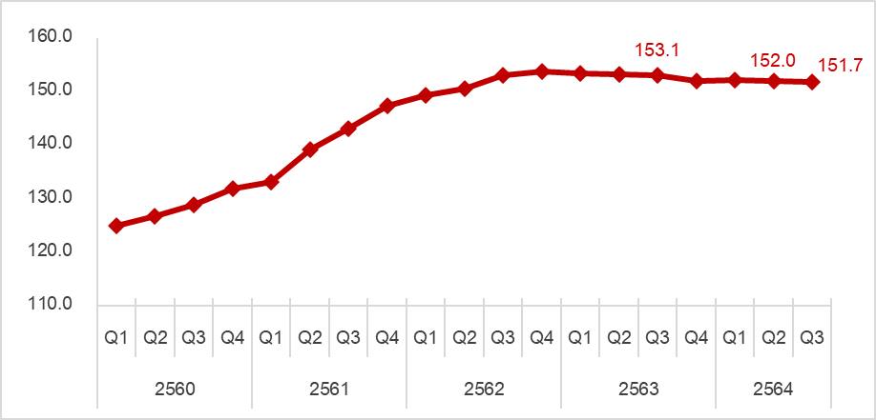

ที่มา : ศูนย์ข้อมูลอสังหาริมทรัพย์ ธนาคารอาคารสงเคราะห์

**แผนภูมิที่ 2 อัตราขยายตัวของดัชนีราคาห้องชุดใหม่ที่อยู่ระหว่างการขาย**

**ในกรุงเทพฯ – ปริมณฑล เปรียบเทียบกับช่วงเวลาเดียวกันของปีก่อน (YoY)**

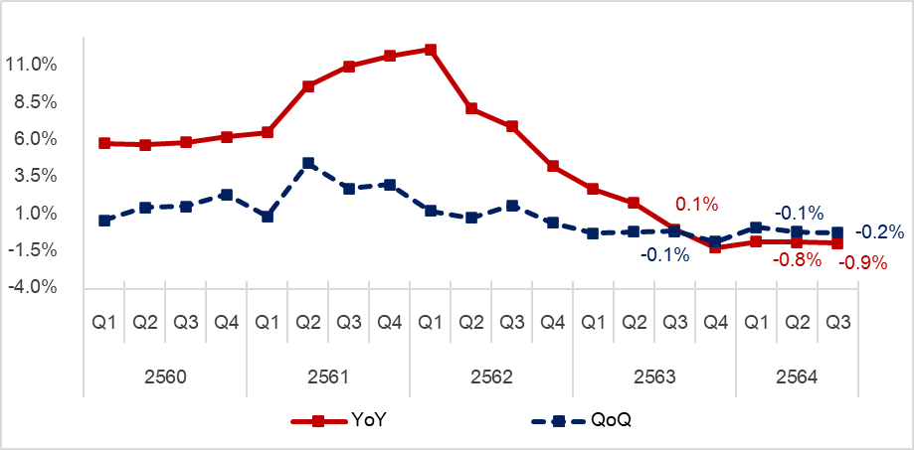

ที่มา : ศูนย์ข้อมูลอสังหาริมทรัพย์ ธนาคารอาคารสงเคราะห์

สำหรับรายการส่งเสริมการขายห้องชุดใหม่ที่อยู่ระหว่างการขายในไตรมาสนี้พบว่า ส่วนใหญ่  
ร้อยละ 64.1 เป็นของแถม เช่น เฟอร์นิเจอร์ เครื่องใช้ไฟฟ้า ฯลฯ รองลงมาร้อยละ 22.9 เป็นส่วนลดเงินและ/หรืออยู่ฟรีตามระยะสัญญาของแต่ละโครงการ และร้อยละ 13.0 เป็นส่วนลดค่าใช้จ่ายในวันโอนกรรมสิทธิ์ (รายการส่งเสริมการขายในไตรมาส 2 ปี 2564 การส่งเสริมการขายแบบ การให้ของแถม มีสัดส่วนมากถึง ร้อยละ 50.0 รองลงมาคือการให้เป็นส่วนลดเงินสด ร้อยละ 28.5 และการให้เป็นส่วนลดค่าใช้จ่ายในวันโอนกรรมสิทธิ์ ร้อยละ 21.5) (ดูแผนภูมิที่ 3)

**แผนภูมิที่** **3 เปรียบเทียบรายการส่งเสริมการขายห้องชุดใหม่ที่อยู่ระหว่างการขาย**

**ในไตรมาส 2 – 3 ปี 2564**

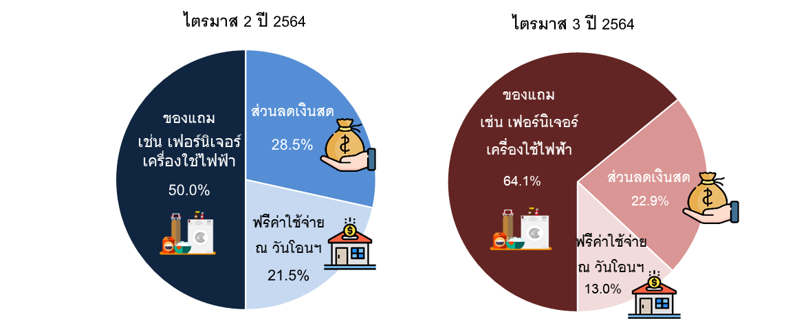

ที่มา : ศูนย์ข้อมูลอสังหาริมทรัพย์ ธนาคารอาคารสงเคราะห์

**วิธีการจัดทำข้อมูล**

ดัชนีราคาบ้านจัดสรรใหม่ที่อยู่ระหว่างการขาย ประกอบด้วย ดัชนีราคาบ้านเดี่ยว และดัชนีราคา  
ทาวน์เฮ้าส์ในโครงการบ้านจัดสรรสร้างใหม่ที่ยังอยู่ระหว่างการขาย ซึ่งโครงการที่อยู่ระหว่างการขาย หมายถึง โครงการที่มีหน่วยเหลือขายตั้งแต่ 6 หน่วยขึ้นไป โดยในการจัดทำดัชนีราคานี้จะไม่นับรวมบ้านมือสอง

พื้นที่ในการจัดเก็บข้อมูลรวบรวมข้อมูล กรุงเทพฯ และปริมณฑล ประกอบด้วย กรุงเทพมหานคร นนทบุรี ปทุมธานี และสมุทรปราการ เพียง 4 จังหวัด

การสุ่มตัวอย่างเพื่อการจัดทำดัชนีราคานี้ จะใช้วิธีการสุ่มตัวอย่างแบบเจาะจง (Purposive Sampling) จำนวน 245 ตัวอย่าง โดยราคาขายที่นำมาจัดทำดัชนีราคานี้ เป็นราคาขายที่แท้จริง ซึ่งได้หักมูลค่ารายการส่งเสริมการขายออกจากราคาที่ประกาศขายแล้ว โดยใช้ราคาปี 2555 เป็นปีฐาน

ดัชนีราคาห้องชุดใหม่ที่อยู่ระหว่างการขาย หมายถึง ราคาห้องชุดในโครงการอาคารชุด ที่มีหน่วยเหลือขายตั้งแต่ 6 หน่วยขึ้นไป โดยในการจัดทำดัชนีราคานี้จะไม่นับรวมห้องชุดมือสอง

พื้นที่ในการจัดเก็บข้อมูลรวบรวมข้อมูล กรุงเทพฯ และปริมณฑล ประกอบด้วย กรุงเทพมหานคร นนทบุรี และสมุทรปราการ เพียง 3 จังหวัด

การสุ่มตัวอย่างเพื่อการจัดทำดัชนีราคานี้ จะใช้วิธีการสุ่มตัวอย่างแบบง่าย (Simple Random Sampling) จำนวน 150 ตัวอย่าง ราคาขายที่นำมาจัดทำเป็นดัชนีนี้ เป็นราคาขายที่แท้จริง ซึ่งได้หักลบมูลค่ารายการส่งเสริมการขายออกจากราคาที่ประกาศขายแล้ว โดยใช้ราคาปี 2555 เป็นปีฐาน

.............................................................

**ข้อความจำกัดความรับผิดชอบ**

ข้อมูลสถิติ ข้อเขียนใด ๆ ที่ปรากฏในรายงานฉบับนี้ ศูนย์ข้อมูลอสังหาริมทรัพย์ได้รับมาจากแหล่งข้อมูลที่เชื่อถือได้ หรือจากการประมวลผลที่เชื่อถือได้ ศูนย์ข้อมูลอสังหาริมทรัพย์ได้ตรวจสอบจนมั่นใจในระดับหนึ่งแล้ว แต่ศูนย์ข้อมูลอสังหาริมทรัพย์ไม่สามารถยืนยันความถูกต้องหรือความเป็นจริงและไม่อาจรับผิดชอบต่อความเสียหายที่เกิดขึ้นไม่ว่าในกรณีใด ๆ จากการใช้ข้อมูลผู้นำข้อมูลไปใช้พึงใช้วิจารณญาณ และตรวจสอบตามความเหมาะสม

**สอบถามรายละเอียดเพิ่มเติม : ฝ่ายประชาสัมพันธ์และบริการข้อมูล ศูนย์ข้อมูลอสังหาริมทรัพย์   
ชั้น 18 อาคาร 2 ธนาคารอาคารสงเคราะห์ สำนักงานใหญ่ 63 ถนนพระราม 9 ห้วยขวาง กรุงเทพฯ 10310  
 โทรศัพท์ 02-645-9675-6 โทรสาร 0-2643-1251**